暨南大学本科实验报告专用纸
课程名称 计算机网络实验 成绩评定______________
实验项目名称 网络地址转换 指导教师 潘冰__
实验项目编号 10 实验项目类型 验证型 实验地点 实B402
学生姓名 徐林怡 学号 2019051093____________________
学院 智能科学与工程学院/人工智能产业学院 专业 信息安全
实验时间 2021 年 11 月 16 日 上 午～ 11 月 16 日 上 午
一、实验目的
通过对路由器的配置实现内网中单台主机连接到Internet网时，地址转换技术。
二、实验内容
1.学习路由器之间的连线。
2.配置路由器的以太接口和serial口的IP地址。
3.通过路由器设置静态NAT转换。
4.测试地址转换情况。
三、实验原理
NAT（网络地址转换）是指将网络地址从一个地址空间转换为另外一个地址空间的行为。NAT将网络划分为内部网络（inside）和外部网络(outside)两部分。局域网主机利用NAT访问网络时，是将局域网内部地址转换为了全局地址后转发数据包的。
NAT分为两种类型：NAT（网络地址转换）和NAPT（网络地址端口转换）。NAT是实现转换后一个本地IP地址对应一个全局地址。NAPT是实现转换后多个本地IP地址对应一个全局地址。
四、实验步骤和测试分析
实验环境：
实验设备：二台路由器(R2632)，一台PC机，1根V35DCE、1根V35DTE。

拓扑结构：
GE0/1:10.10.10.1
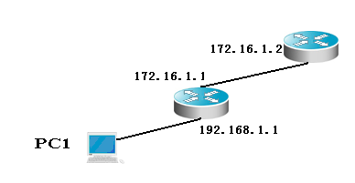
RouterA：NAT
内网：192.169.1.0/24
内IP：192.169.1.2/24
网关：192.168.1.1
外网IP：10.10.10.11/24
网关：10.10.10.1
RouterB
GE0/1:192.169.1.1

实验步骤：
第一步 登录到路由器
1、通过浏览器登录到RCMS（远程控制服务管理）：
A组用户：http://10.1.1.1:8080
2、选择一台路由器，进入特权模式
r1>enable 14 ！下划线上内容需要输入。
Password:star ！star是需要输入的密码。
3、进入全局模式
r1#configure terminal
4、交换机改名
r1(config)#hostname RouterA

第二步：在路由器RouterA上配置路由器接口的IP地址
RouterA(config)#interface GigabitEthernet 0/1 ！进入接口GF 0/1的配置模式
RouterA(config-if)#ip address 192.169.1.1 255.255.255.0 !配置接口F1/0的IP地址。
RouterA(config-if)# no shutdown ！开启路由器的接口f1/0

第三步：在路由器RouterA上配置路由器串行口的时钟频率。
RouterA(config)#interface serial 2/0 ！进入串行口s2/0的配置模式。
RouterA(config-if)#ip address 172.16.1.1 255.255.255.0 !配置接口S2/0的IP地址。
RouterA(config-if)#clock rate 64000 ！配置RouterA的时钟频率(DCE)
RouterA(config-if)#no shutdown !开启s2/0端口

显示路由器RouterA的接口配置信息
RouterA#show ip interface brief
可以看到对应的以太网接口0/1配置了IP地址为192.169.1.1，串口2/0配置的IP地址为172.16.1.1
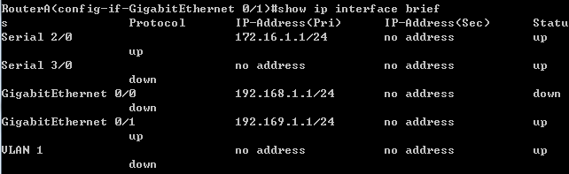
RouterA#show interface serial 2/0
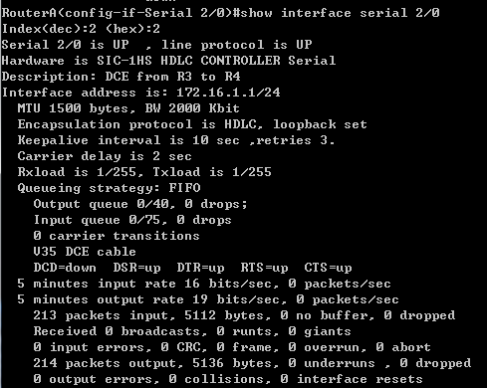

第四步：在路由器RouterA上配置静态NAT映射。
RouterA(config)#ip nat inside source static 192.169.1.2 200.100.10.2 ！定义静态映射一一匹配,将内网IP 192.168.1.2 映射到IP 200.100.10.2 。一对一转换。
RouterA(config)#interface GigabitEthernet 0/1
RouterA(config-if)#ip nat inside ！定义内部接口
RouterA(config-if)#exit
RouterA(config)#interface serial 2/0
RouterA(config-if)#ip nat outside ！定义外部接口
RouterA(config-if)#exit !返回到全局模式
RouterA(config)#ip route 0.0.0.0 0.0.0.0 ser 2/0 !配置静态路由（默认路由）
RouterA(config)#exit

第五步：在路由器RouterB上配置路由器串行口的IP地址。
返回到RCMS界面，选择另一个路由器，改名为RouterB。
RouterB(config)#interface serial 2/0 ！进入串行口s2/0的配置模式。
RouterB(config-if)#ip address 172.16.1.2 255.255.255.0
RouterB(config-if)#no shutdown
RouterB(config-if)#end !返回到特权模式

第六步：在路由器RouterB上配置路由器F1/0的IP地址。
RouterB(config)#interface GigabitEthernet 0/1
RouterB(config-if)#ip address 10.10.10.1 255.255.255.0
RouterB(config-if)#no shutdown
RouterB(config-if)#exit
RouterB(config)#ip route 0.0.0.0 0.0.0.0 ser 2/0 !配置静态默认路由

显示路由器RouterB的接口配置信息
RouterB#show ip interface brief
可以看到对应的以太网接口0/1配置了IP地址为10.10.10.1，串口2/0配置的IP地址为172.16.1.2
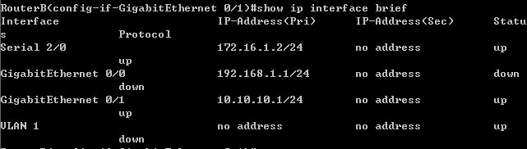
RouterB#show interface serial 2/0
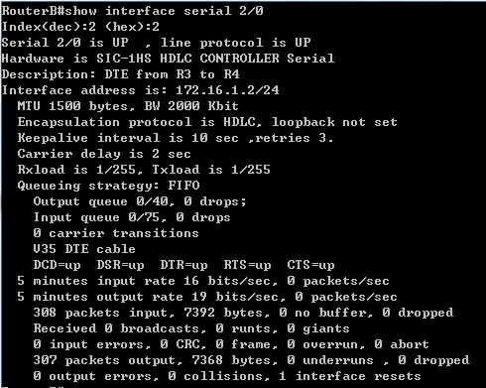

第七步：验证测试前的PC配置
- 将PC1，PC2的TCP/IP协议配置成如上图的配置。
PC1 IP配置：
IP地址：192.169.1.2
子网掩码：255.255.255.0
默认网关：192.169.1.1

PC2 IP配置：
IP地址：10.10.10.11
子网掩码：255.255.255.0
默认网关：10.10.10.1

- PC1 ping PC2：
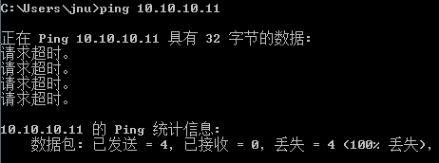

- 在PC2上用WireShark捕获帧，并查看源IP和目的IP，从而验证NAT转换是否生效。
可以看到源IP都是PC1对应的IP经过NAT转换之后的IP：200.100.10.2，对应之前配置的静态NAT转换后的公网IP地址。接收方PC2捕获到的数据包中没有PC1的内网IP，说明PC1通过路由器发送给PC2的IP数据报首部中的源IP地址进行了NAT转换。
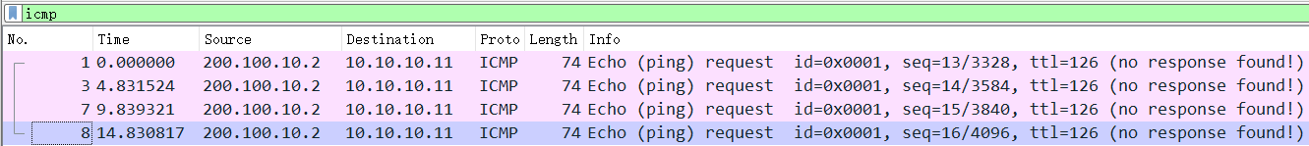

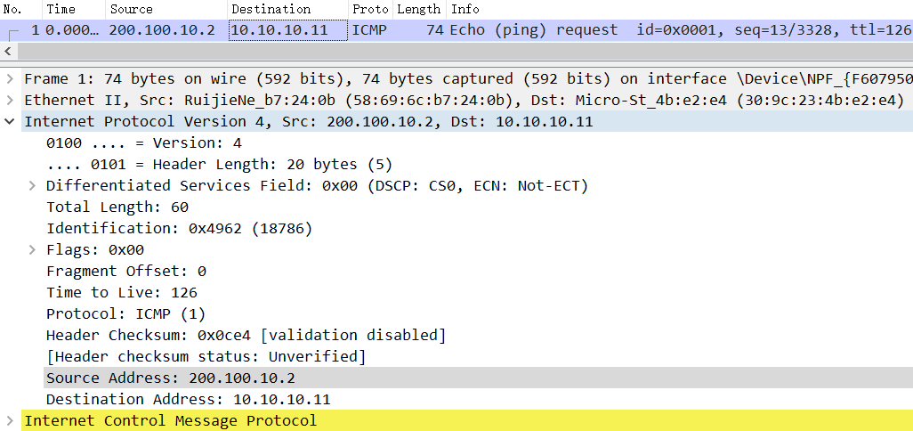

五、实验小结
这次实验通过路由器设置了静态NAT转换，并通过验证发现PC2接收到的对应PC1的源IP地址是经过转换之后的外网IP，而无法获取到PC1的内网IP。网络地址转换可以让局域网内的主机通过本地IP访问外部网络，将发送的IP数据报中的源IP地址替换成对应的公网IP地址，从而接入互联网进行通信。
在一开始跟着实验指导书做下去，却捕获不到所需要的数据包，于是小组成员就一起仔细排查问题，最后发现是在配置路由器接口地址时发生了IP冲突，而我们没有注意到提示信息，导致配置失败。后面修改配置的IP地址后成功做出实验。这次经历也提醒我在实验过程中需要注意提示信息，边做实验边分析做记录，就算出现问题也能尽快定位错误。

